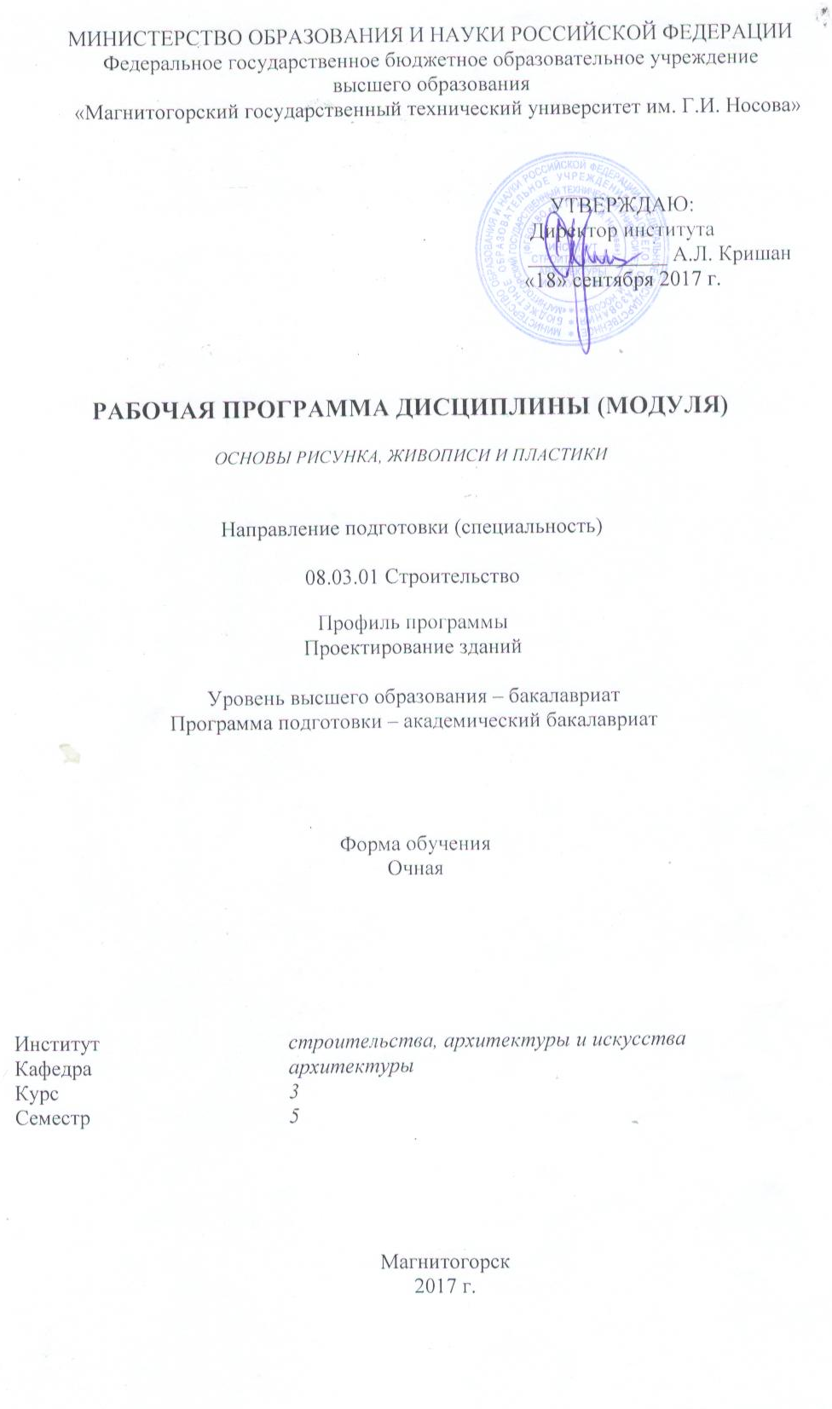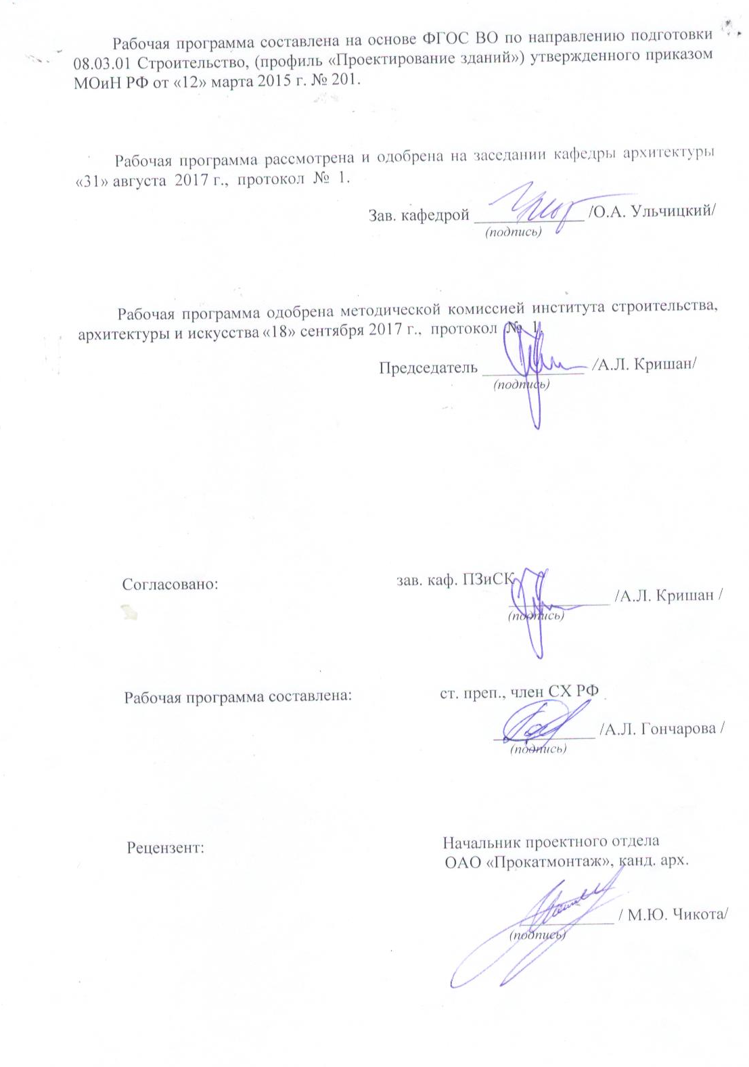

Лист регистрации изменений и дополнений
№ п/п | Раздел  программы | Краткое содержание  изменения/дополнения | Дата.  № протокола  заседания  кафедры | Подпись зав.  кафедрой
21 | Раздел 8 | Актуализация учебно-методического и информационного обеспечения дисциплины | 31.08.2018г. Протокол №1 | 
32 | Раздел 8 | Актуализация учебно-методического и информационного обеспечения дисциплины | 31.08.2019г. Протокол №1
43 | Раздел 8 | Актуализация учебно-методического и информационного обеспечения дисциплины | 31.08.2020г. Протокол №1

1 Цели освоения дисциплины
Целями освоения дисциплины «Основы рисунка, живописи и пластики» являются развитие пространственного воображения и творческого мышления на основе освоения колористической культуры, изобразительных и декоративно-плоскостных возможностей цвета, изобразительных приёмов, свободно выражать мысль графическими средствами (рисунка, живописи, пластики) в соответствии с требованиями ФГОС ВО по направлению подготовки 08.03.01 «Строительство» профиль «Проектирование зданий» (квалификация бакалавр); обучение всесторонне осмысленному решению проектно-творческих, технологических и конструктивных задач.
Отсюда вытекают задачи курса:
1) формировать графические, живописные и пластические знания, умения и навыки бакалавров, систематизировать знания, умения и навыки, полученные за годы предшествующего образования;
2) развивать потребность и способность систематически пополнять знания, наращивать умения и отрабатывать навыки деятельности в избранной области;
3) формировать умения использовать полученные знания, умения и навыки в практической проектировочной и конструктивной деятельности;
4) формировать аналитические и критические умения;
5) способствовать формированию исследовательских и проектировочных умений бакалавров

2 Место дисциплины «Основы рисунка, живописи и пластики» в структуре образовательной программы подготовки бакалавра
Дисциплина «Основы рисунка, живописи и пластики» входит в вариативную часть блока 1 образовательной программы (дисциплины по выбору)
Для изучения дисциплины необходимы знания (умения, владения), сформированные в результате изучения:
Б.Б.12 Начертательная геометрия и компьютерная графика (1 семестр);
Б1.Б.16 Основы архитектуры и строительных конструкций (4 семестр);
Б1.Б.21 Инженерные системы и оборудование зданий (3 семестр);
Б1.В.ДВ.09.01 Основы архитектурного проектирования (5 семестр).
Знания (умения, владения), полученные при изучении данной дисциплины будут необходимы:
Б1.В.9 Железобетонные и каменные конструкции (7 семестры);
Б1.В.11 Основы технологии возведения зданий (7 семестр);
Б1.В.ДВ.02.02 Архитектурная графика (5 семестр);
Б1.В.ДВ.03.01 Архитектурные конструкции (6,7. семестры);
Б1.В.ДВ.04. 02 Архитектурная компьютерная графика (6 семестр);
Б1.В.ДВ.03.02 Архитектурная бионика (6,7 семестры).

3 Компетенции обучающегося, формируемые в результате освоения
дисциплины «Основы рисунка, живописи и пластики» и планируемые результаты обучения
В результате освоения дисциплины «Основы рисунка, живописи и пластики» обучающийся должен обладать следующими компетенциями:

Структурный  элемент  компетенции | Планируемые результаты обучения
ОПК-3 – Владение основными законами геометрического формирования, построения и взаимного пересечения моделей плоскости и пространства, необходимых для выполнения и чтения чертежей зданий, сооружений, конструкций, составления конструкторской документации и деталей.
Знать | - Знает основные законы геометрического формирования, построения и взаимного пересечения моделей плоскости и пространства, необходимых для выполнения и чтения чертежей зданий, сооружений, конструкций, составления конструкторской документации и деталей.  - Знает и может аргументировано объяснить необходимость и важность знаний основных законов геометрического формирования, построения и взаимного пересечения моделей плоскости и пространства, необходимых для выполнения и чтения чертежей зданий, сооружений, конструкций, составления конструкторской документации и деталей в работе строителя.  - Знает, каким образом можно прочитать и выполнить чертежи зданий, сооружений, конструкций, составить конструкторскую документацию деталей в работе строителя.
Уметь | – Умеет использовать знания об основных законах геометрического формирования, построения и взаимного пересечения моделей плоскости и пространства, необходимых для выполнения и чтения чертежей зданий, сооружений, конструкций, составления конструкторской документации и деталей на практике.  – Имеет набор когнитивных и практических умений, необходимых для выполнения заданий и решения задач путём отбора и применения базовых знаний основных законов геометрического формирования, построения и взаимного пересечения моделей плоскости и пространства, необходимых для выполнения и чтения чертежей зданий, сооружений, конструкций, составления конструкторской документации и деталей.
Владеть | – Владеет способами и умениями учёта основных законов геометрического формирования, построения и взаимного пересечения моделей плоскости и пространства, необходимых для выполнения и чтения чертежей зданий, сооружений, конструкций, составления конструкторской документации и деталей на практике.  – Демонстрирует мастерство и инновации, необходимые для решения сложных проблем в специализированной области трудовой деятельности или обучения на основе знаний законов геометрического формирования, построения и взаимного пересечения моделей плоскости и пространства, необходимых для выполнения и чтения чертежей зданий, сооружений, конструкций, составления конструкторской документации и деталей.
ПК-1 Способностью использовать основные законы естественнонаучных дисциплин, применять методы математического анализа и математического (компьютерного) моделирования, теоретического и экспериментального исследования.
Знать | – Знает законы естественнонаучных дисциплин, необходимые для учёта в проецировании и строительстве зданий.  – Знаком с методами математического анализа и математического (компьютерного) моделирования.  – Знает, каким образом осуществлять теоретическое и экспериментальное исследование.
Уметь | – Умеет на практике учитывать законы естественнонаучных дисциплин, необходимые для учёта в проецировании и строительстве зданий.  – Умеет использовать методы математического анализа и математического (компьютерного) моделирования.  – Имеет необходимые умения для осуществления теоретическое и экспериментальное исследование.
Владеть | – Владеет способностью учитывать законы естественнонаучных дисциплин, необходимые для учёта в проецировании и строительстве зданий.  – Владеет методы математического анализа и математического (компьютерного) моделирования.  – Владеет методами осуществления теоретического и экспериментального исследования.

4 Структура и содержание дисциплины «Основы рисунка, живописи и пластики»
Общая трудоемкость дисциплины составляет 4 зачетных единицы, 144 акад. часа,
в том числе:
– контактная работа 72,1 акад. часов:
– аудиторная 72 акад. часов , 2 том числе 28 в интерактивной форме;
самостоятельная работа – 71,9 акад., часа
– подготовка к зачёту – 4 часа.

Раздел/ тема  дисциплины | Семестр | Аудиторная  контактная работа  (в акад. часах) |  |  | Самостоятельная работа (в акад. часах) | Вид самостоятельной  работы | Форма текущего контроля успеваемости и  промежуточной аттестации | Код и структурный  элемент  компетенции
Раздел/ тема  дисциплины | Семестр | лекции | лаборат.  занятия | практич. занятия
Раздел I «Рисунок» | 5 | – | – | 36 | 36 |  |  | ПК-7;
1.1 Тема. Рисунок каркасного куба | 5 | – | – | 4 | 4 | Поэтапное выполнение рисунков (в вербальной форме).  Выполнение конструктивного построения рисунка. | Текущий контроль успеваемости  Просмотр, анализ и оценка рисунков по теме. | ПК-7;
1.2 Тема. Рисунок гипсовой модели куба | 5 | – | – | 4 | 4 | Анализ поэтапного выполнения рисунков (в вербальной форме);  Выполнение конструктивного рисунка. | Текущий контроль успеваемости  Просмотр, анализ и оценка рисунков по теме. | ПК-7;
1.3 Тема. Рисунок сложной объемной композиции (из врезанных и примыкающих др. к др. геометрических тел). | 5 | – | – | 4 | 4 | Анализ композиционных и тональных зарисовок постановки;  Поэтапное выполнение рисунков. | Текущий контроль успеваемости  Просмотр, анализ и оценка рисунков по теме. | ПК-7;
1.4. Тема. Линейно-конструктивный рисунок модели балясины | 5 |  | – | 4 | 4 | Анализ поэтапного выполнения рисунков (в вербальной форме);  Построение линейно-конструктивного рисунка модели балясины. | Текущий контроль успеваемости  Просмотр, анализ и оценка рисунков по теме. | ОПК-3;  ПК-1
1.5. Тема. Рисунок драпировки | 5 |  | – | 4 | 4 | Анализ композиционных и тональных зарисовок постановки;  поэтапное выполнение рисунка. | Текущий контроль успеваемости  Просмотр, анализ и оценка рисунков по теме. | ОПК-3;  ПК-1
1.6. Тема. Светотеневой рисунок натюрморта (бытовые предметы, гипс. шар, драпировка) | 5 |  |  | 4 | 4 | Анализ композиционных и тональных зарисовок постановки;  поэтапное выполнение рисунков. | Текущий контроль успеваемости  Просмотр, анализ и оценка рисунков по теме. | ОПК-3;  ПК-1
1.7. Тема. Рисунок интерьера с оной точкой схода | 5 |  |  | 4 | 4 | Анализ и поэтапное построение рисунка с одной точкой схода. | Текущий контроль успеваемости  Просмотр, анализ и оценка рисунков по теме. | ОПК-3;  ПК-1
1.8. Тема. Рисунок интерьера с двумя точками схода | 5 |  |  | 4 | 4 | Анализ композиционных и тональных зарисовок постановки;  поэтапное выполнение рисунков | Текущий контроль успеваемости  Просмотр, анализ и оценка рисунков по теме. | ОПК-3;  ПК-1
1.9. Тема. Рисунок интерьера с лестничным маршем | 5 | – | – | 4 | 4 | Анализ композиционных и тональных зарисовок постановки;  Выполнение построения  Интерьера с лестничным маршем | Текущий контроль успеваемости  Просмотр, анализ и оценка рисунков по теме. | ОПК-3;  ПК-1
Итого по разделу | 5 | – | 32 | 36 | 36 | Подготовка к промежуточному просмотру | Промежуточный просмотр работ. | ОПК-3;  ПК-1
Раздел II. « Живопись» | 5 | – | – | 18 | 18 |  |  | ОПК-3;  ПК-1
2.1 Тема. Рисование с натуры натюрморта (постановки) из разных по форме и материалам предметов (кувшин, куб, овощ (фрукт) драпировка). Материал – гуашь (акварель). | 5 | – | – | 6/6И | 6 | Анализ композиционных и тональных зарисовок постановки;  поэтапное выполнение рисунков. | Текущий контроль успеваемости  Анализ проделанной работы, оценка правильности выполнения работы. | ОПК-3;  ПК-1
2.2. Тема: . Рисование с натуры натюрморта (постановки) из разных по форме и материалам предметов (кувшин, куб, овощ (фрукт) драпировка). Материал – гуашь (акварель).  Полихромная живопись. Сдержанная цве ОПК-3;  ПК-1 ОПК-3;  ПК-1товая гамма | 5 | – | – | 6/6И | 6 | Анализ композиционных и тональных зарисовок постановки;  поэтапное выполнение рисунков | Текущий контроль успеваемости  Просмотр работ по теме | ОПК-3;  ПК-1
2.3 Тема. Рисование с натуры натюрморта (постановки) из разных по форме и материалам предметов (кувшин, бутылка, куб, кружка, фрукт (овощ), драпировка). Материал – гуашь, акварель.  Полихромная живопись. Теплая (холодная) цветовая гамма. | 5 | – | – | 6/6И | 6 | Анализ композиционных и тональных зарисовок постановки;  поэтапного выполнения рисунков  Выполнение натюрморта | Текущий контроль успеваемости  Анализ, оценка готовых работ. | ОПК-3;  ПК-1
Итого по разделу | 5 |  | – | 18/18И | 6 |  | Текущий контроль успеваемости  Просмотр, анализ и оценка выполненной работ по живописи.. | ОПК-3;  ПК-1
Раздел III. «Пластика». | 5 | – | – | 18 | 17,9 |  |  | ОПК-3;  ПК-1
3.1. Тема. Лепка копии с натуры гипсовой модели декоративного рельефа Материал – пластилин. | 5 | – |  | 6/4И | 6 | Анализ образца, копирование модели рельефа | Текущий контроль успеваемости  Анализ, оценка готовых работ. | ОПК-3;  ПК-1
3.2. Тема. Лепка копии с натуры гипсовой модели декоративного рельефа Материал – пластилин | 5 |  |  | 6/4И | 6 | Анализ образца, копирование модели рельефа  просмотр копий архитектурно-декоративного рельефа (орнамента) | Текущий контроль успеваемости  Анализ, оценка готовых работ. | ОПК-3;  ПК-1
3.3. Тема. Лепка архитектурно-декоративной детали – орнаментального рельефа (медальон для декора фасада или интерьера).  Материал – пластилин | 5 |  |  | 6/2И | 5,9 | Анализ образца, копирование модели рельефа (в вербальной форме);  просмотр копий архитектурно-декоративного рельефа (орнамента). | Текущий контроль успеваемости  Анализ, оценка готовых работ | ОПК-3;  ПК-1
Итого по разделу | 5 | – | – | 18/10И | 17,9 | . | Текущий контроль успеваемости: просмотр работ. | ОПК-3;  ПК-1
Итого по дисциплине | 8 |  | – | 72/28И | 71,9 |  | Зачёт.
И – в том числе, часы, отведенные на работу в интерактивной форме.

5 Образовательные и информационные технологии
В соответствии с требованиями ФГОС ВО подготовка студентов по направлению «Строительство», профиль «Проектирование зданий» по дисциплине «Рисунок. Живопись. Пластика» с целью реализация компетентностного подхода, (подхода центрированного на студента), предполагает широкое использование в учебном процессе активных и интерактивных форм проведения занятий применения образовательных технологий в сочетании с внеаудиторной работой с целью формирования и развития профессиональных навыков обучающихся.
- Проблемное обучение – стимулирует студентов к самостоятельному приобретению знаний, необходимых для решения конкретной проблемы согласно изучаемой теме, т.е. выполняемого рисунка.
- Контекстное обучение – мотивирует студентов к усвоению знаний путем выявления связей между конкретным знанием и его применением.
- Обучение на основе опыта – активизирует к познавательной деятельности студента за счет ассоциации и собственного опыта с предметом изучения.
- Индивидуальное обучение (преподавателя) – преподаватель контролирует и стимулирует деятельность студента, учитывая его индивидуальные особенности и способности в процессе обучения.
- Индивидуальное обучение (студентов) – способствует выстраиванию студентом собственной образовательной траектории на основе формирования индивидуальной образовательной программы с учетом его интересов.
- Междисциплинарное обучение – предполагает использование знаний из разных областей, их группировка и концентрация в контексте решаемой задачи.
- Опережающая самостоятельная работа – изучение студентами нового материала до его изучения в ходе аудиторных занятий.
- Мастер класс – общение и совместная практическая деятельность преподавателя-художника, художника практика и студентов в мастерской художника, на занятиях в аудитории.

Формой текущего контроля успеваемости являются просмотры учебных и творческих работ.
Формой промежуточного контроля (зачет) успеваемости являются просмотры учебных и творческих работ.
Предусмотрено посещение выставок и конкурсов произведений изобразительного искусства, проектов архитектуры и дизайна в г. Магнитогорске. Посещение виртуальных галерей выставок и конкурсов произведений изобразительного искусства, проектов архитектуры и дизайна в интернете.
Данные технологии, учитывая цель и задачи обучения, на реализацию которых они направлены, необходимы и достаточны для работы со студентами, поскольку от их применения можно достичь наибольшего эффекта.
Формой итоговой работы является выставка-просмотр с дискуссионной защитой; доклад с визуальным материалом.
Предусмотрено посещение выставок современного искусства в городе. Посещение виртуальных галерей современного искусства, архитектуры и современных пространственных и пластических искусств.

6 Учебно-методическое обеспечение самостоятельной работы обучающихся по курсу «Основы рисунка, живописи и пластики»
Раздел I . Рисунок
Практическое занятие 2 Рисование с натуры. Рисование с натуры гипсовой модели куба, четырехгранной призмы. Материал – карандаш.
Учебное задание 2. Цель. Выполнить конструктивно-тональный рисунок гипсовой модели куба (четырехгранной призмы) в перспективе с двумя точками схода.

  Фото 4. Модель гипсового куба | 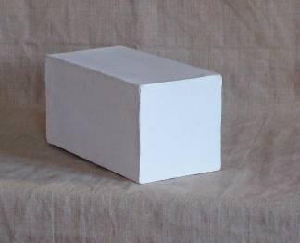  Фото 5. Модель гипсового куба

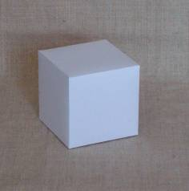  Фото 6. Модель гипсового куба | 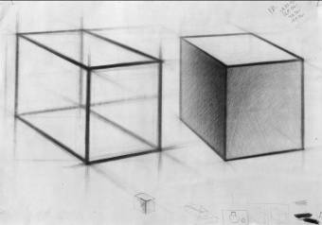  Рис. 8. Конструктивно-тональный рисунок гипсовой модели четырехгранной призмы  в перспективе

Практическое занятие 3 Рисование с натуры. Рисование с натуры сложной объемной композиции (из врезанных и примыкающих др. к др. геометрических тел). Материал – карандаш.
Учебное задание 3. Цель. Выполнить конструктивно-тональный рисунок объемной композиции (из врезанных и примыкающих др. к др. геометрических тел).

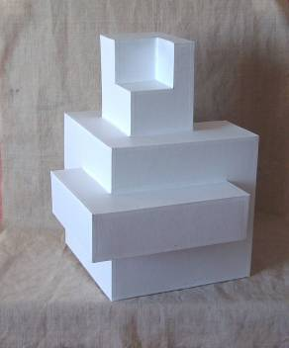  Фото 7. Модель объемной композиции | 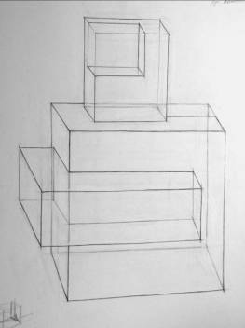  Рис.9. Линейно-конструктивный рисунок сложной объемной композиции

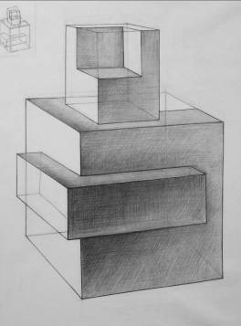  Рис.10. Тональный рисунок  сложной объемной композиции | 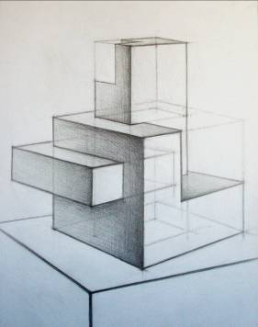  Рис.11. Тональный рисунок  сложной объемной композиции

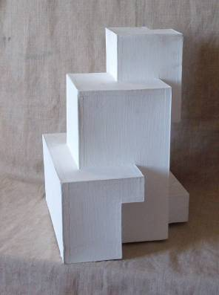  Фото 8. Модель сложной объемной композиции | 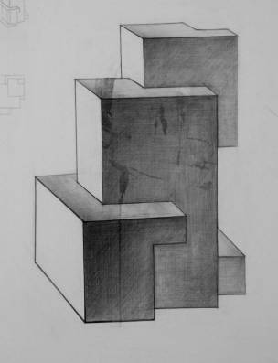  Рис. 12. Тональный рисунок  сложной объемной композиции

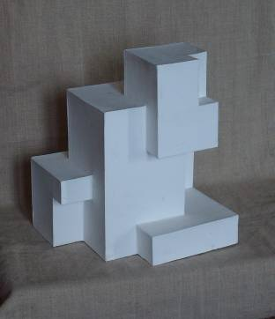  Фото. 9. Модель сложной объемной композиции | 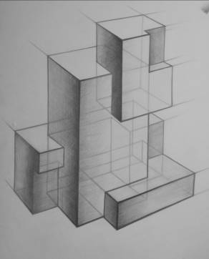  Рис. 13. Тональный рисунок  сложной объемной композиции

Практическое занятие 4 Рисование с натуры. Рисование с натуры конструкции балясины. Материал – карандаш.
Учебное задание 4. Цель. Выполнить линейно-конструктивный рисунок модели балясины.

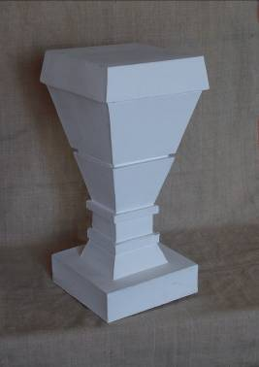  Фото 10. Модель балясины | 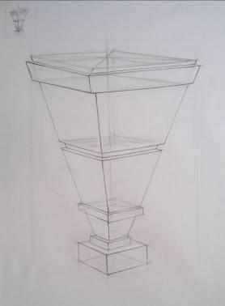  Рис.14. Линейно-конструктивный рисунок модели балясины

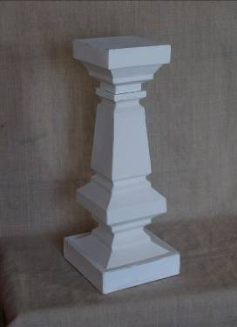  Фото 11. Модель балясины | 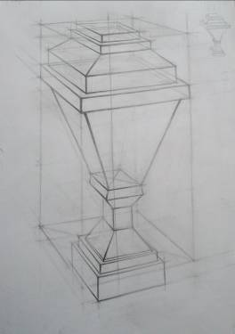  Рис.15. Линейно-конструктивный рисунок модели балясины

Практическое занятие 5 Рисование с натуры. Рисование с натуры драпировки. Материал – карандаш.
Учебное задание 5. Цель. Выполнить конструктивно-тональный рисунок драпировки, закрепленной в двух точках.

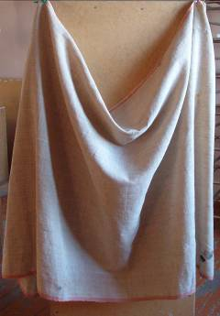  Фото 12 Учебная постановка.  Драпировка, закрепленная в двух точках | 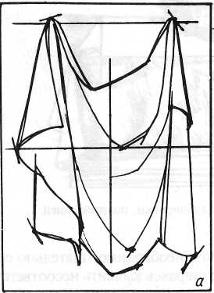  Рис. 16. Рисунок конструкции  складок драпировки на одном уровне

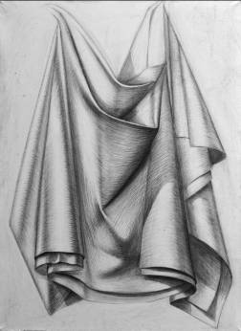  Рис.17. Светотеневой рисунок драпировки | 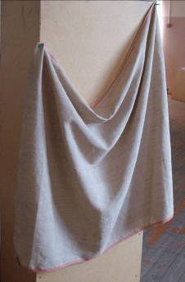  Фото 13 Драпировка, закрепленная  в двух точках на разных уровнях

Практическое занятие 6 Рисование с натуры. Рисование с натуры натюрморта (постановки) из разных по форме и материалам предметов (кувшин, гипсовый шар, драпировка). Материал – карандаш.
Учебное задание 6. Цель. Выполнить конструктивно-тональный рисунок учебной постановки.

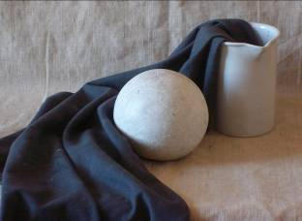  Фото 14. Учебная постановка.  Кувшин, шар, драпировка | 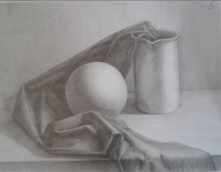  Рис. 18. Рисунок постановки.  Кувшин, шар, драпировка

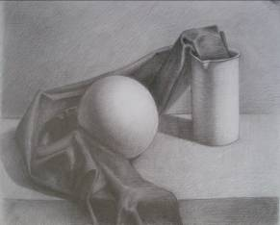  Рис. 19. Рисунок постановки.  Кувшин, шар, драпировка | 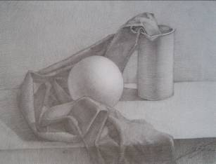  Рис. 20. Рисунок постановки.  Кувшин, шар, драпировка

7 Оценочные средства для проведения промежуточной аттестации
Промежуточная аттестация имеет целью определить степень достижения запланированных результатов обучения по дисциплине «Современные проблемы истории и теории архитектуры, градостроительства и дизайна» за семестр проводиться в форме защиты курсовой работы и экзамена.
Данный раздел состоит их двух пунктов:
а) Планируемые результаты обучения и оценочные средства для проведения промежуточной аттестации.
б) Порядок проведения промежуточной аттестации, показатели и критерии оценивания.

а) Планируемые результаты обучения и оценочные средства для проведения промежуточной аттестации:

Структурный элемент  компетенции | Планируемые результаты обучения | Оценочные средства
ОПК-3 – Владение основными законами геометрического формирования, построения и взаимного пересечения моделей плоскости и пространства, необходимых для выполнения и чтения чертежей зданий, сооружений, конструкций, составления конструкторской документации и деталей.
Знать | - Знает основные законы геометрического формирования, построения и взаимного пересечения моделей плоскости и пространства, необходимых для выполнения и чтения чертежей зданий, сооружений, конструкций, составления конструкторской документации и деталей.  - Знает и может аргументировано объяснить необходимость и важность знаний основных законов геометрического формирования, построения и взаимного пересечения моделей плоскости и пространства, необходимых для выполнения и чтения чертежей зданий, сооружений, конструкций, составления конструкторской документации и деталей в работе строителя.  - Знает, каким образом можно прочитать и выполнить чертежи зданий, сооружений, конструкций, составить конструкторскую документацию деталей в работе строителя. | Способен ответить на вопросы:  – Каковы основные законы геометрического формирования, построения и взаимного пересечения моделей плоскости и пространства, необходимых для выполнения и чтения чертежей зданий, сооружений, конструкций, составления конструкторской документации и деталей?  – Для чего необходимы знания знаний основных законов геометрического формирования, построения и взаимного пересечения моделей плоскости и пространства, необходимых для выполнения и чтения чертежей зданий, сооружений, конструкций, составления конструкторской документации и деталей в работе строителя?  – Каким образом можно прочитать и выполнить чертежи зданий, сооружений, конструкций, составить конструкторскую документацию деталей в работе строителя?
Уметь | – Умеет использовать знания об основных законах геометрического формирования, построения и взаимного пересечения моделей плоскости и пространства, необходимых для выполнения и чтения чертежей зданий, сооружений, конструкций, составления конструкторской документации и деталей на практике.  – Имеет набор когнитивных и практических умений, необходимых для выполнения заданий и решения задач путём отбора и применения базовых знаний основных законов геометрического формирования, построения и взаимного пересечения моделей плоскости и пространства, необходимых для выполнения и чтения чертежей зданий, сооружений, конструкций, составления конструкторской документации и деталей. | – Проявляет умения графические, может самостоятельно: разработать: композицию из комбинации различных линий; создать архитектурную композицию с антуражем;  – Имеет умения композиционного характера: композиции из плоских фигур в цвете; Композиция из фигур с объемом и фактурой; и пр.
Владеть | – Владеет способами и умениями учёта основных законов геометрического формирования, построения и взаимного пересечения моделей плоскости и пространства, необходимых для выполнения и чтения чертежей зданий, сооружений, конструкций, составления конструкторской документации и деталей на практике.  – Демонстрирует мастерство и инновации, необходимые для решения сложных проблем в специализированной области трудовой деятельности или обучения на основе знаний законов геометрического формирования, построения и взаимного пересечения моделей плоскости и пространства, необходимых для выполнения и чтения чертежей зданий, сооружений, конструкций, составления конструкторской документации и деталей. | – Использует способы и умения учёта основных законов геометрического формирования, построения и взаимного пересечения моделей плоскости и пространства, необходимых для выполнения и чтения чертежей зданий, сооружений, конструкций, составления конструкторской документации и деталей на практике.  – Обладает и демонстрирует на практике мастерство и инновации, необходимые для решения сложных проблем в специализированной области трудовой деятельности или обучения на основе знаний законов геометрического формирования, построения и взаимного пересечения моделей плоскости и пространства, необходимых для выполнения и чтения чертежей зданий, сооружений, конструкций, составления конструкторской документации и деталей.
ПК-1 Способностью использовать основные законы естественнонаучных дисциплин, применять методы математического анализа и математического (компьютерного) моделирования, теоретического и экспериментального исследования.
Знать | – Знает законы естественнонаучных дисциплин, необходимые для учёта в проецировании и строительстве зданий.  – Знаком с методами математического анализа и математического (компьютерного) моделирования.  – Знает, каким образом осуществлять теоретическое и экспериментальное исследование. | Может ответить на вопросы:  – Какие законы естественнонаучных дисциплин, необходимые для учёта в проецировании и строительстве зданий?  – Какие методы математического анализа и математического (компьютерного) моделирования вы используете в своей работе?  – Какие методы теоретическое и экспериментальное исследование вам известны?
Уметь | – Умеет на практике учитывать законы естественнонаучных дисциплин, необходимые для учёта в проецировании и строительстве зданий.  – Умеет использовать методы математического анализа и математического (компьютерного) моделирования.  – Имеет необходимые умения для осуществления теоретическое и экспериментальное исследование. | Сформированы умения использовать методы математического анализа и математического (компьютерного) моделирования, умения для осуществления теоретическое и экспериментальное исследования.
Владеть | – Владеет способностью учитывать законы естественнонаучных дисциплин, необходимые для учёта в проецировании и строительстве зданий.  – Владеет методы математического анализа и математического (компьютерного) моделирования.  – Владеет методами осуществления теоретического и экспериментального исследования. | Учитывает законы естественнонаучных дисциплин, необходимых для учёта в проецировании и строительстве зданий.  Демонстрирует на практике свои способности использования методов математического анализа и математического (компьютерного) моделирования.  Успешно осуществляет теоретическое и экспериментальное исследование

б) Порядок проведения промежуточной аттестации, показатели и критерии оценивания:

Для промежуточной аттестации оценивания уровня сформированности компетенций, определяется следующими критериями:
- Субъективная оценка руководителя.
– качество выполнения самостоятельных и лабораторных работ;
– содержательность ответов на вопросы;
– умение представлять работу, уровень графической, макетной подачи;
– умение представить работу на защите, уровень речевой культуры.
2. Объективная оценка сформированности компетенций студента в процессе обучения:
– компетентность в области избранной темы. Свободное владение материалом, умение вести профессиональную дискуссию, отвечать на вопросы и замечания;
– сформированность компетенций.
Курсовая работа выполняется под руководством преподавателя, в процессе ее написания обучающийся развивает навыки к научной работе, закрепляя и одновременно расширяя знания, полученные при изучении курса «Современная архитектура. Современные пространственные и пластические искусства». При выполнении курсовой работы обучающийся должен показать свое умение работать творчески, понимать творческий метод, выбранного им стиля или направления, сформировать собственное представление о культуре подачи проектного материала.
В процессе выполнения курсовой работы обучающийся должен разобраться в теоретических вопросах избранной темы, самостоятельно проанализировать практический материал, разобрать и обосновать практические предложения.

Показатели и критерии оценивания практической работы:

Критерии оценки (в соответствии с формируемыми компетенциями и планируемыми результатами обучения):
– на оценку «отлично» – обучающийся показывает высокий уровень сформированности компетенции, т.е. владение основными законами геометрического формирования, построения и взаимного пересечения моделей плоскости и пространства, необходимых для выполнения и чтения чертежей зданий, сооружений, конструкций, составления конструкторской документации и деталей;
– на оценку «хорошо» – обучающийся показывает средний уровень сформированности компетенции, т.е. владение основными законами геометрического формирования, построения и взаимного пересечения моделей плоскости и пространства, необходимых для выполнения и чтения чертежей зданий, сооружений, конструкций, составления конструкторской документации и деталей;
– на оценку «удовлетворительно» – обучающийся показывает пороговый уровень сформированности компетенции, т.е. владение основными законами геометрического формирования, построения и взаимного пересечения моделей плоскости и пространства, необходимых для выполнения и чтения чертежей зданий, сооружений, конструкций, составления конструкторской документации и деталей;
– на оценку «неудовлетворительно» – результат обучения не достигнут, обучающийся не может показать знания на уровне воспроизведения и объяснения информации, не может показать интеллектуальные навыки решения простых задач.

8 Учебно-методическое и информационное обеспечение дисциплины
а) Основная литература
- Каюмова, Н. А. Архитектурный рисунок: развитие профессиональной культуры : учебно-методическое пособие / Н. А. Каюмова ; МГТУ. - Магнитогорск : МГТУ, 2015. - 1 электрон. опт. диск (CD-ROM). - Загл. с титул. экрана. - URL: https://magtu.informsystema.ru/uploader/fileUpload?name=1305.pdf&show=dcatalogues/1/1123522/1305.pdf&view=true (дата обращения: 04.10.2019). - Макрообъект. - Текст : электронный. - Сведения доступны также на CD-ROM.
- Деменёв, Д. Н. Живопись : учебно-методическое пособие / Д. Н. Деменёв, А. А. Исаев ; МГТУ. - Магнитогорск : МГТУ, 2016. - 1 электрон. опт. диск (СD-ROM). - URL: https://magtu.informsystema.ru/uploader/fileUpload?name=2529.pdf&show=dcatalogues/1/1130331/2529.pdf&view=true (дата обращения: 25.09.2020). - Макрообъект. - Текст : электронный. - Имеется печатный аналог.

б) Дополнительная литература
- Каюмова, Н. А. Рисунок. Живопись. Пластика в архитектуре : учебно-методическое пособие / Н. А. Каюмова ; МГТУ. - Магнитогорск : МГТУ, 2014. - 1 электрон. опт. диск (CD-ROM). - Загл. с титул. экрана. - URL: https://magtu.informsystema.ru/uploader/fileUpload?name=1374.pdf&show=dcatalogues/1/1123828/1374.pdf&view=true (дата обращения: 04.10.2019). - Макрообъект. - Текст : электронный. - Сведения доступны также на CD-ROM.
- Жабинский, В. И. Рисунок : учеб. пособие / В.И. Жабинский, А.В. Винтова. — Москва : ИНФРА-М, 2019. — 256 с., [16] с. цв. ил. — (Среднее профессиональное образование). - ISBN 978-5-16-002693-0. - Текст : электронный. - URL: https://znanium.com/catalog/product/1009461 (дата обращения: 22.11.2020). – Режим доступа: по подписке.
- Шенцова, О. М. Архитектурная колористика : учебное пособие / О. М. Шенцова, Р. К. Шарафутдинов. - Магнитогорск : МГТУ, 2012. - 1 электрон. опт. диск (CD-ROM). - Загл. с титул. экрана. - URL: https://magtu.informsystema.ru/uploader/fileUpload?name=975.pdf&show=dcatalogues/1/1119081/975.pdf&view=true (дата обращения: 23.10.2020). - Макрообъект. - Текст : электронный. - Сведения доступны также на CD-ROM.
- Деменёв, Д. Н. Цвет как основа межпредметной связи дисциплин колористического цикла : учебно-методическое пособие / Д. Н. Деменёв, Ю. С. Деменёва ; МГТУ. - Магнитогорск : МГТУ, 2016. - 1 электрон. опт. диск (CD-ROM). - Загл. с титул. экрана. - URL: https://magtu.informsystema.ru/uploader/fileUpload?name=2545.pdf&show=dcatalogues/1/1130347/2545.pdf&view=true (дата обращения: 04.10.2019). - Макрообъект. - Текст : электронный. - Сведения доступны также на CD-ROM.

в) Методические указания:
- Кудряшов, В.И. Виды изображений в рисунке. Ортогональные, аксонометрические, перспективные [Текст]: метод. указания / В.И. Кудряшов. – М.: Изд. МАИ, 1978.
- Найда, Ю.И. Рисунок архитектурного пейзажа. Часть 1. [Текст]: метод. указания по дисциплине «Рисунок». / Ю.И. Найда. – Магнитогорск: МГТУ, 2003.
- Шенцова О.М. Архитектурная колористика [Текст]: практикум по дисциплине «Основы профессиональных коммуникаций» для самостоятельной работы студентов направлений 270100, 270300 Магнитогорск, гос. техн. ун-та им. Г.И. Носова, 2012 – 28с.

г) программное обеспечение и Интернет-ресурсы
Наименование ПО | № договора | Срок действия лицензии
Adobe Photoshop Extended CS5 | № лицензии 9851104 начало эксплуатации 25.04.2012 | бессрочно
CorelDraw Graphics Suite X5 Education Licenc | № 4091784 | бессрочно;
FAR Manager | свободно распространяемое ПО | бессрочно
Microsoft Office Professional Plus2010 | № лицензии 48340087, начало эксплуатации 04.06.2011 | бессрочно
Microsoft Office Professional Plus2007 | № лицензии 42373644 начало эксплуатации 28.06.2007  № лицензии 46188366 начало эксплуатации 26.11.2009 | бессрочно  бессрочно
Microsoft Windows Professioal 7 Russian | № лицензии 48340087, начало эксплуатации 04.06.2011 | бессрочно
7Zip | Свободно распространяемое | бессрочно

Профессиональные базы данных и информационные справочные системы
Название курса | Ссылка
Электронная база периодических изданий East View Information Services, ООО «ИВИС» | https://dlib.eastview.com/
Национальная информационно-аналитическая система – Российский индекс научного цитирования (РИНЦ) | URL: https://elibrary.ru/project_risc.asp
Информационная система – Единое окно доступа к информационным ресурсам | URL: http://window.edu.ru/
Российская Государственная библиотека. Каталоги | https://www.rsl.ru/ru/4readers/catalogues/
Электронные ресурсы библиотеки МГТУ им. Г.И. Носова | http://magtu.ru:8085/marcweb2/Default.asp
Поисковая система Академия Google (Google Scholar) | https://scholar.google.ru/

9 Материально-техническое обеспечение дисциплины
Тип и название аудитории | Оснащение аудитории
Художественная мастерская – учебная аудитория для проведения занятий семинарского типа, групповых и индивидуальных консультаций, текущего контроля и промежуточной аттестации укомплектована техническими средствами обучения | Оборудование: столы для лепки, геометрические тела, объемные композиции из пластилина, модели: фонд декоративных элементов (цветочные розетки, декор. ленты, растительные элементы и пр.); части лица, модель головы (экорше); мольберты, планшеты, методические рисунки гипсовые модели: фонд декоративных элементов (цветочные розетки, декор. ленты, растительные элементы и пр.); части лица, гипсовые модели голов «Давида», «Геракла», и др., объемные композиции из геометрических тел (из картона); светотехническое оборудование.
Методический фонд «Архитектурный рисунок, живопись» | Натюрмортный фонд: бытовые предметы, драпировки, фрукты, овощи, муз инструменты и пр.
Методический фонд «Архитектурный рисунок, живопись» | Гипсовые фонд: декоративных элементов (цветочные розетки, декор. ленты, растительные элементы и пр.); части лица, модель головы (экорше), гипсовые модели голов «Давида», «Геракла», и др.; геометрические тела
Методический фонд «Архитектурный рисунок, живопись» | Объемные композиции из геометрических тел (из картона). Учебно-творческие работы студентов, альбомы, курсовые и экзаменационные работы, макеты рисунок, живопись); методические рисунки.  Учебно-методические альбомы, фотографии работ и пр.
Учебная аудитория для проведения занятий лекционного типа, лабораторных, практических работ | стул уч. 40шт, стол и стул препод.-1 шт., Проектор – 1шт., экран – 1 шт.  Персональные компьютеры с пакетом MS Office, выходом в Интернет и с доступом в электронную информационно-образовательную среду университета
Аудитория для самостоятельной работы | Персональные компьютеры с пакетом MS Office, выходом в Интернет и с доступом в электронную информационно-образовательную среду университета.
Помещение для хранения и профилактического обслуживания учебного оборудования | Стеллажи для хранения учебного оборудования.  Шкафы для хранения учебно-методической документации, учебного оборудования и учебно-наглядных пособий

